環境アセスメント学会 研究発表募集のお知らせ
2013年度第12回研究発表会（2013年9月14日（土）～15日、法政大学市ヶ谷キャンパス）の研究発表について下記の要領で募集します。申込書は別紙のとおりです。大会を充実させるためにも、知り合いの方にお声がけの上、奮ってご参加ください。

◆ 応募方法
本資料の口頭発表申込書を記入し、E-mail の添付ファイル、郵送または FAX で、下記の2013年度環境アセスメント学会第12回大会実行委員会事務局までご送付下さい。

● 発表申込みの締め切りは、2013年7月12日（金）までです。
採択の可否を速やかに連絡いたします。

● 発表原稿の締め切りは、2013年8月26日（月）必着です。
提出後の修正はできません。この際に、大会参加申込書も併せてお送りください。
なお、発表原稿の執筆規定については、学会ＨＰの「2013年度環境アセスメント学会研究発表用執筆要綱」をご参照下さい。

◆ 応募資格
論文提出時に、著者のうち1名は会員であること。

◆ 大会発表応募先
2013年度環境アセスメント学会第12回大会実行委員会事務局 宛て
法政大学地域研究センター 低炭素都市研究室内 担当：木村 浩巳、田中 充
住所：〒102－8160東京都千代田区富士見2－17－1 法政大学地域研究センター
電話：03-3264-4177 FAX：03-3264-5229 E-mail：kankyoassess2013@gmail.com
法政大学市ヶ谷キャンパス：交通アクセス
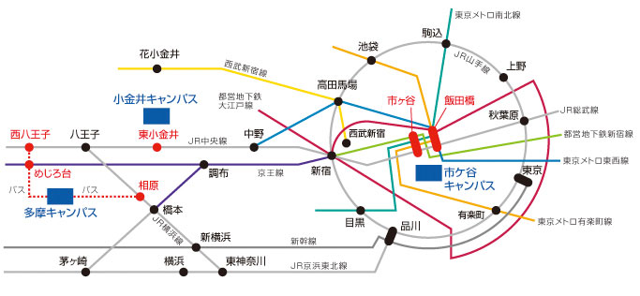
研究発表会の開催概要
開催場所：法政大学市ヶ谷キャンパス（ボアソナードタワー26階スカイホールほか）
開催日程：2013年9月14 日（土）・9月15 日（日）
大会参加費：正会員・公益会員等4,000円、学生会員：1,000円 ほか
- 9月14日（土） 研究発表会（1日目）
9：00～受付
9：40 開会式
9:45～12:30
企画委員会主催シンポジウム
テーマ：「スモールアセス 」（仮）
基調講演とパネルディスカッション、コーディネーター・講演者等は調整中
（昼 食）
14:00～16:45
一般シンポジウム
テーマ：「環境アセスメントの新展開～配慮書手続の運用の課題」（仮）
基調講演とパネルディスカッション コーディネーター・講演者等は調整中
パネリスト（予定）：研究者、行政、自治体、事業者
17:30～19:30
懇親会（ボアソナードタワー25階 レストラン） 会費 4,000円（予定）

- 9月15日（日） 研究発表会（２日目）
8：30～受付
9:00～12:30
一般報告
13:00～16:00
環境アセス事例の検証・エクスカーション 都内の環境アセス実施事例を現地踏査（調整中）
市ヶ谷キャンパスボアソナードタワー会場案内図
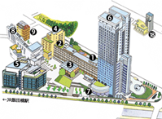
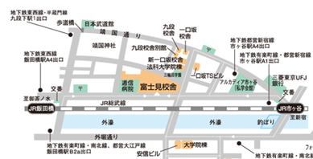
ボアソナードタワー26階

